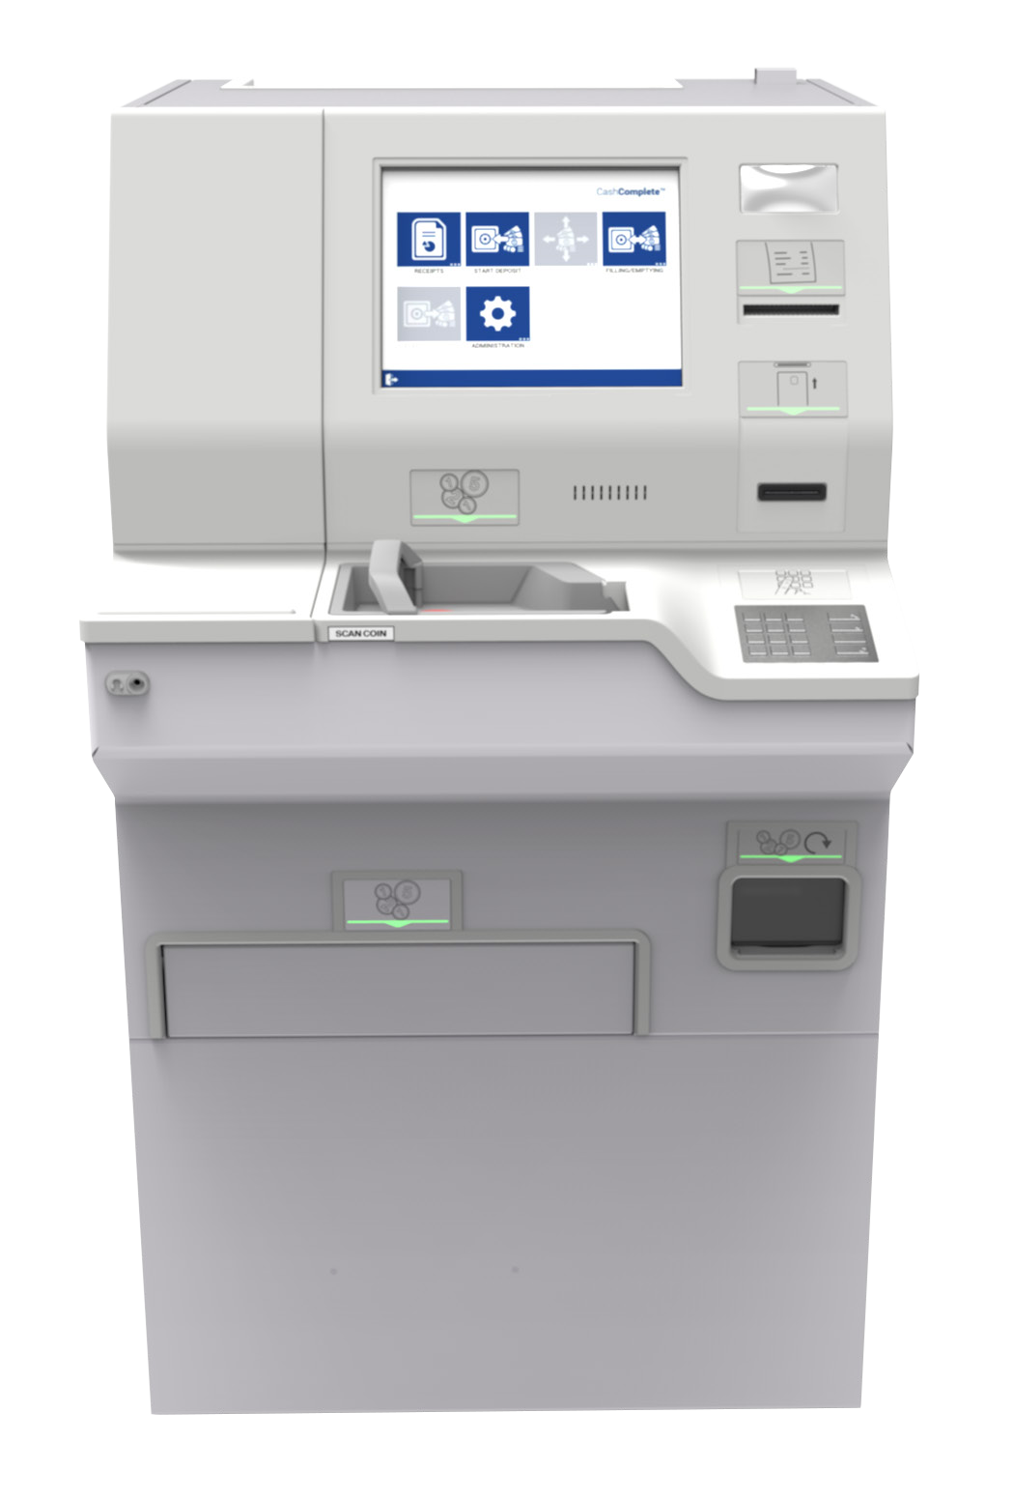

CDS-9R
Система самообслуживания по депонированию монет и рециркуляции банкнот

Сделайте обработку наличности простой и безопасной

scancoin.com

Извлеките прибыль из обработки монет

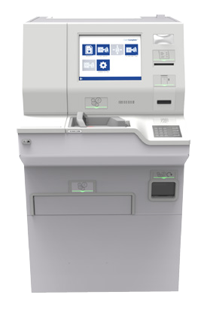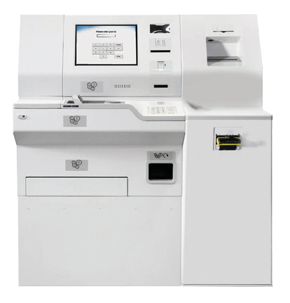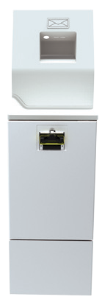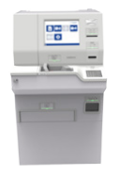В настоящее время все более конкурентный банковский рынок требует эффективного и безопасного управления монетами для обслуживания как розничных, так и частных клиентов. Высокие затраты на обработку монет требуют оптимизированных и безопасных решений. Исследуйте точное управление с нашим новым решением CDS-9R. Повышайте уровень обслуживания и безопасности своих клиентов с помощью первого в мире комплексного решения для обработки монет в зонах самообслуживания.

Обработка монет – Все в одном
CDS-9R - это совершенно новое банковское решение для внесения монет и их выдачи. Ритейлеры и частные клиенты, нуждающиеся в массовых монетных депозитах, могут формировать быстрые и надежные депозиты. В то же время CDS-9R является идеальным вариантом для ритейлеров, нуждающихся в ежедневном разменном фонде. Машина сортирует все номиналы в любом миксе или разделяет их согласно настройкам пользователя.

Оптимизация контроля затрат посредством рециркуляции
Взяв под контроль денежные средства и обеспечивая более высокий доход за счет затрат и экономии времени, вы сможете предложить клиенту наилучший сервис. Машина самообслуживания «два в одном» - это удобное универсальное решение, функционирующее по принципу «единого окна», как для массового внесения, так и для выдачи монет. Технология рециркуляции оптимизирует потребность в подкреплении машины и, таким образом, сводит к минимуму затраты на услуги инкассации. CDS-9R предназначена для простого и оперативного наполнения или выемки монет при необходимости. Быстрый возврат инвестиций благодаря значительно улучшенному управлению денежными средствами на всех уровнях.

Самый простой процесс может стать самым революционным
Мы считаем, что обработка денежных средств не должна занимать много времени, этот процесс должен быть быстрым и с минимальным участием человека. Сделайте обработку монет ваших клиентов полностью автоматизированной. С CDS-9R у вас больше не будет необходимости в диспенсерах для упаковки монет в роллы и отдельных автоматов для внесения денежных средств.

Полное решение CDS-9R
CDS-9R
Модуль для монет
CDS-9R
Модуль для банкнот
+

Мы найдем для вас идеальное решение
R Определите ваши требования по управлению денежными средствами для соответствия ключевым показателям бизнеса
R Выберите подходящие конфигурации оборудования для вашего режима эксплуатации
R Сочетайте и подбирайте оборудование для создания идеального решения

Превратите наличные деньги в реальную ценность
Наши решения для обработки наличности - это мощные автоматизаторы операций бэк-офиса. Сделайте это умное решение частью вашей повседневной деятельности и процесса принятия решений, вместо того, чтобы тратить время на администрирование и подсчет. Это обеспечивает быструю окупаемость инвестиций благодаря значительно улучшенному управлению денежными средствами.

Клиентские операции

Выдача наличности для размена

Выдача денежных средств в ритейле

Прием в конце дня

Депозит монет

Денежный поток инкассации

Накоплен6ие монет

Эффективный цикл наличных на всех бизнес этапах
Постоянный приток денежных средств в ваш бэк-офис требует быстрого и эффективного пересчета, сортировки и хранения. С помощью нашего кассового решения вы получаете контроль над финансами благодаря эффективному денежному циклу во всех сферах вашего бизнеса: от внутренней обработки наличности до операций инкассаторских компаний. Это обеспечивает экономию времени и средств, а также улучшенное обслуживание клиентов.
CashComplete™ Connect
Централизованная платформа получает информацию от всех устройств обработки наличных, таких как транзакции, контент и рабочее состояние. Устройства обработки наличных других поставщиков также могут быть интегрированы в программное обеспечение CashComplete ™ Connect.
Высококлассный финансовый и операционный контроль
CashComplete ™ Connect - это идеальное решение для высококлассного финансового и операционного контроля ваших денежных средств. Программное обеспечение позволяет получать доступ к данным из местных отделов и из удаленных мест. ПО CashComplete ™ Connect может использоваться для центрального мониторинга и подключаться к внешним системам хранилища для еще большей эффективности.
CashComplete ™ Connect предоставляет общие возможности для клиентов в разных локациях. Наши программные решения являются адаптируемыми, что позволяет вам получить полный контроль над операциями по управлению денежными средствами.

